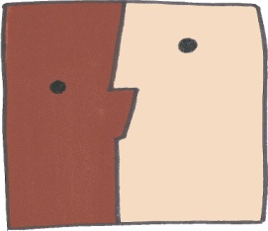



**LE dimanche 15 OCTOBRE 2017 A MIDI**

**LES 15 JEUNES DE LA JABAD**

Vous invitent à leur couscous traditionnel avec animation musicale et danse.

Venez nombreux les aider à récolter des fonds pour leur prochain chantier au Maroc en octobre 2018

|  |  |
| --- | --- |
| **Au menu 23 €**  Kir et miniatures  Couscous  Salade fromage  Pâtisseries Marocaines  Café | **Salle LAMBING** |

Axelle, Brian, Charlotte, Chloé, Clara, Clémence, Cloé, Léo, Lucile, Manon, Marie, Maud, Maxim, Sarah et Tom vous attendent

Réservations auprès de Mme LALANTE au 06.20.39.96.13, par mail [dlalante@yahoo.com](mailto:dlalante@yahoo.com) ou à déposer chez Mlle Maud JACOB, présidente, au 37 rue des Tahons à Bouxières-aux-Dames